Percepción de profesores sobre la afectividad en los entornos virtuales en una universidad pública del sureste de México
Faculty' perception of affectivity in virtual environments at a public university in southeastern Mexico

Percepção de professores sobre a afetividade em ambientes virtuais em uma universidade pública no sudeste do México

Sergio Humberto Quiñonez Pech
Universidad Autónoma de Yucatán. Yucatán, México
sergio.quinonez@correo.uady.mx
https://orcid.org/0000-0001-5220-9912
Alfredo Zapata González
Universidad Autónoma de Yucatán. Yucatán, México
zgonza@correo.uady.mx
https://orcid.org/0000-0001-5087-6244
Pedro José Canto Herrera
Universidad Autónoma de Yucatán. Yucatán, México
pcanto@correo.uady.mx
https://orcid.org/0000-0001-5428-8343

Resumen
El presente trabajo muestra los resultados de un estudio cuyo objetivo fue indagar la percepción de los profesores universitarios respecto al desarrollo de competencias afectivas en los entornos virtuales. La muestra representativa estuvo conformada por los profesores de tiempo completo del Campus de Ciencias Sociales, Económico Administrativas y Humanidades de la Universidad Autónoma de Yucatán. El estudio fue cuantitativo de tipo exploratorio y transversal. Los resultados indican que 90 % de los profesores participantes no demuestran aspectos afectivos al momento de trabajar en entornos digitales, debido a que se centran más en el desarrollo de competencias cognitivas y destrezas técnicas. Dichos resultados son importantes para proponer un diseño de formación concreta y adecuada para el desarrollo de competencias afectivas aplicadas a la educación a través de este tipo de entornos.
Palabras clave: afectividad, entornos virtuales, formación docente, TIC.
Abstract
In this paper shows the results of a study whose objective is to research the perception of university professors regarding the development of their affective skills in virtual environments. The representative sample are full-time faculty from the Campus of Social, Economic, Administrative and Human Sciences of the Autonomous University of Yucatan. The study are quantitative, exploratory and cross-sectional in nature, since the impact of affectivity on virtual environments has not yet been investigated at this educational institution. The results indicate that 90% of the faculty who participated in the study do not show affective aspects when working in virtual environments, due to the fact that in their subjects they focus more on the development of cognitive and technical skills. These results are important to propose a concrete and adequate training design for the development of affective competencies applied to education through virtual environments.
Keywords: affectivity, virtual environments, teacher training, ICT.

Resumo
O presente trabalho mostra os resultados de um estudo cujo objetivo foi investigar a percepção de professores universitários sobre o desenvolvimento de competências afetivas em ambientes virtuais. A amostra representativa foi composta por professores em tempo integral do Campus de Ciências Sociais, Econômicas e Humanas da Universidade Autônoma de Yucatán. O estudo foi quantitativo de tipo exploratório e transversal. Os resultados indicam que 90% dos professores participantes não demonstram aspectos afetivos quando trabalham em ambientes digitais, pois se concentram mais no desenvolvimento de habilidades cognitivas e habilidades técnicas. Esses resultados são importantes para propor um desenho de treinamento concreto e adequado para o desenvolvimento de habilidades afetivas aplicadas à educação por meio desses tipos de ambientes.
Palavras-chave: afetividade, ambientes virtuais, formação de professores, TIC.

Fecha Recepción: Diciembre 2017 Fecha Aceptación: Abril 2018
Introducción
En los últimos años, tanto los profesores como los estudiantes y la sociedad en general están cada vez más conscientes de la importancia de las tecnologías de la información y la comunicación (TIC) para la educación; es en muchas ocasiones fuera de los salones de clases en donde el potencial de los estudiantes adquiere un verdadero significado y la comprensión de la teoría, el desarrollo de habilidades y actitudes se contextualizan para la solución de problemas.
Los modelos como el e-learning (enseñanza en línea) o b-learning (enseñanza mezclada o combinada) han demostrado ser beneficiosos en cuanto a la posibilidad de ofrecer contenidos educativos y actividades interactivas-educativas (Cobo y Moravec, 2011). Sin embargo, no han demostrado ser lo suficientemente contundentes respecto a tener en cuenta los aspectos afectivos que surgen durante las interacciones en línea entre los profesores y los estudiantes. Alcer y Díaz (2010) mencionan que en los cursos impartidos a través de la modalidad virtual los estudiantes tienen problemas debido a la falta de cohesión de un grupo de estudio y la existencia del vacío humano.
Los autores Chiecher y Donolo (2013), por su parte, mencionan que hoy en día los entornos virtuales dan la posibilidad de participar e intercambiar información desde cualquier sitio y en cualquier momento, lo que permite a cada estudiante trabajar a su propio ritmo y tomarse el tiempo necesario para leer, reflexionar, escribir y revisar la información con otros compañeros. No obstante, si bien esto resulta atractivo, hay que considerar también que la comunicación en los entornos virtuales se basa en la redacción de textos, lo que hace que sea un reto especial para los estudiantes, ya que este tipo de comunicación impone una serie de restricciones —ausencia de contacto visual, gestos, señales de aprobación y de alguna voz o ruido, entre otros— que, junto con la no coincidencia espaciotemporal, pueden producir cierta sensación de soledad y disminuir su capacidad de establecer relaciones interpersonales, todo lo cual dificulta que se produzca un diálogo abierto que apoye y promueva su desempeño académico.

La Universidad Autónoma de Yucatán (UADY) es una institución reconocida por su calidad educativa que se encuentra ubicada en el sureste de México. Se trata de una universidad que, hoy en día, se preocupa por utilizar la tecnología en sus procesos académicos y administrativos. Esto queda formalmente evidenciado en su Modelo Educativo para la Formación Integral (MEFI), el cual señala que uno de sus componentes fundamentales es la innovación. Es decir:
La planeación deliberada y sistemática de nuevas propuestas para la solución de situaciones problemáticas y para la mejora continua de la práctica educativa que implica un cambio en el contexto y la práctica educativa misma, mediante la incorporación de recursos y medios educativos vanguardistas (UADY, 2012, p. 39).
El MEFI, además, plantea que el estudiante debe contar en su perfil de egreso con la competencia tecnológica, a saber, “usar las TIC en sus intervenciones profesionales y en su vida personal de manera pertinente y responsable” (UADY, 2012, p. 46). Y en el caso del profesor, este modelo señala que debe “utilizar las tecnologías de información y comunicación como recurso didáctico en su ejercicio docente, de manera pertinente” (UADY, 2012, p. 49).
Al observar los puntos tratados en este modelo, sobresale que no se mencionan aspectos del tipo afectivo para el trabajo en los entornos virtuales. Esta falta no debe ser tomada a la ligera, pues, como lo establece Bleger (1985), si un estudiante se siente incómodo, angustiado o agredido, su capacidad de aprendizaje disminuye porque se encuentra desmotivado: la angustia en exceso inhibe el proceso de aprendizaje.
Si un estudiante recibe motivación, acompañamiento y comprensión por parte del tutor en un contexto de aprendizaje virtual, su percepción respecto al bienestar será alta, lo cual será a su vez un factor importante para el éxito en su desempeño académico. En esa línea, Hernández y Ortega ( 2015) mencionan que un modelo innovador en la enseñanza virtual debe considerar la afectividad como elemento importante para el desarrollo de la ciberconvivencia, al igual que establecer la generación de los aprendizajes desde una sensación de bienestar emocional, individual y colectiva.
Por lo antes mencionado, surge la necesidad de indagar la percepción de los profesores respecto al desarrollo de competencias afectivas en los entornos virtuales. Si bien puede considerarse benéfico las demostraciones de afecto, motivación y acompañamiento hacia los estudiantes en un curso virtual, de acuerdo a nuestra revisión bibliográfica, no hay estudios formales que indiquen el impacto que tienen este tipo de acciones en los procesos de enseñanza y aprendizaje a nivel superior en el sureste de México.
La tecnología en la educación
La tecnología lidera las nuevas formas de aprendizaje y permite proporcionar mejores oportunidades en el campo educativo para motivar a los estudiantes en su desempeño académico (Abascal y López, 2017; Salas, 2016). Estudios realizados en el Oxford Internet Institute demuestran que “quienes tienen acceso a Internet hacen búsquedas de la definición de una palabra hasta obtener información sobre salud, educación, medicina, ciencia, cultura o productos comerciales” (Cobo y Moravec, 2011). Aún más, las redes sociales virtuales se están convirtiendo en un medio de construcción social en el sentido de que las personas se congregan en estos espacios para jugar, discutir y compartir información. De hecho, en la actualidad, su empleo en el campo educativo está creciendo debido a que las nuevas generaciones están acostumbradas a utilizar los dispositivos móviles y las diversas aplicaciones allí disponibles (Stosic, 2015).
Al ser la tecnología una plataforma para el aprendizaje y para socializar, los estudiantes que participan en cursos virtuales asumen un rol activo, es decir, la responsabilidad del aprendizaje depende de este. Sin embargo, esto implica ciertos ajustes en su manera de adquirir el conocimiento y, sobre todo, en la forma de relacionarse con sus compañeros y profesores.
La forma habitual de comunicación en los entornos virtuales de aprendizaje es a través del lenguaje escrito, es decir, por medio del uso de mensajes que propician las interacciones y el desarrollo de distintas manifestaciones afectivas, las cuales, por cierto, son exteriorizadas por estudiantes y profesores a través de diferentes símbolos o grafías que se traducen en expresiones de agrado o desagrado en cuanto a los procesos educativos (Wallace, 2001). El mismo autor también menciona que las interacciones en un ambiente virtual se establecen de modo distinto, puesto que las emociones se muestran por medio de la comunicación escrita y algunos símbolos que representan los estados de ánimo.
De acuerdo con Astleitner (2000), las interacciones entre profesor y estudiante en un curso en línea se realizan a través de los foros de discusión, chat o videochat; y estas interacciones pueden ser determinantes para establecer el tono afectivo de las relaciones en los procesos de enseñanza y aprendizaje. Se tienen que emplear maneras distintas de comunicarse para suplir la mirada, los gestos y, principalmente, la necesidad del estudiante de obtener la aprobación y motivación por parte del profesor. Asimismo, este mismo autor establece que es importante diseñar e implementar estrategias emocionales de enseñanza encaminadas a incrementar en el estudiante la simpatía y el placer, reducir el miedo, la envidia y el enfado; esto con el fin de ayudar al desarrollo de su aprendizaje y bienestar personal.

Modelo de afectividad para la educación en línea
Las manifestaciones afectivas en la educación en línea son expresiones de agrado o desagrado respecto a una situación de aprendizaje; en ellas se establece una relación personal entre profesor y estudiante. Los afectos son el motor de la vida, por tanto, un factor determinante en el desempeño académico (Blanchard, 1996). En el proceso educativo, las interacciones en los cursos en línea no solo se caracterizan por incluir contenidos académicos, sino también por contenidos afectivos (Gálvez, 2005).
En cada una de las interacciones que surgen en una clase presencial o en línea, están presentes los afectos negativos o positivos. Con el fin de contribuir al cumplimento de los objetivos establecidos, el profesor debe de considerar y trabajar estos afectos para crear un ambiente emocional propicio para los procesos de enseñanza y aprendizaje (Postic, 2000). En este mismo sentido, Hernández y Ortega (2016) mencionan que es importante mantener una adecuada relación educativa con el estudiante que garantice una comunicación y una interacción continua capaz de generar de conocimiento y bienestar. Los profesores que se preocupan e involucran de manera positiva con los estudiantes, fomentan optimismo y, de esta forma, minimizan las situaciones indeseables de ansiedad, frustración y desgana en los procesos de educación virtual (Hernández y Ortega, 2016).
Para lograr un ambiente emocional de aprendizaje apropiado se debe tener en cuenta la interracción de elementos de diversa índole: cognitivos, afectivos y sociales. La conjunción de todos ellos influye en el tipo de relación que entablan los estudiantes que conviven en un curso, cualquiera que sea su modalidad (Gómez, 2005).
Los elementos que integran al modelo afectivo para la educación en línea se conforma de la siguiente manera (Ortega, 2014):
- Epistemología: constructivismo, cognitivismo psicopedagógico y algunas propuesta conductuales.
- Enfoque: interactivo-colaborativos, constructivistas y cognitivistas.
- Propuesta: conocimiento compartido y la resolución colaborativa de problemas en línea, mediante estrategias, almacenamiento y gestión de la información y del conocimiento en repositorios digitales.
- Herramientas tecnológicas: bibliotecas y mediatecas electrónicas inteligentes, e-portafolios, blogs intercomunitarios, perfiles de redes sociales específicos y mundos virtuales tridimensionales, entre otras.
- Se basa en un liderazgo compartido: debido a la renovación de los procesos de evaluación democráticos (autoevaluación, heteroevaluación y coevaluación, por la calidad de un proceso más humano).
A partir de lo antes mencionado, se consolida el objetivo general del modelo afectivo, el cual consiste en incrementar el bienestar del estudiante que interactúa y trabaja en entornos virtuales de aprendizaje.
Entre los objetivos específicos del modelo están, por su parte, mejorar mediante la incidencia en los estados emocionales las expectativas de aprendizaje del estudiante; que logre una motivación intrínseca respecto a su formación académica; fomentar en los agentes que intervienen en los entornos virtuales de aprendizaje actitudes favorables sobre el cultivo de los estados afectivos en los diseños y desarrollos didácticos y organizativos de esta modalidad educativa; reforzar la presencia de las emociones como catalizadoras de la calidad en los procesos de comunicación, convivencia, creatividad y aprendizaje que se desarrollan en los entornos virtuales; facilitar que el estudiante tome conciencia de las emociones y sentimientos que experimenta en las experiencias de aprendizaje realizadas en entornos virtuales, y promover habilidades para que el estudiante consiga manejar las emociones y sentimientos que suelen dificultar los procesos educativos que se desarrollan en los espacios virtuales (Hernández y Ortega, 2015).

El profesor como motivador en los entornos virtuales (afectivo, humanizador e inclusivo)
Como en la mayoría de las modalidades educativas, el profesor es quien guía a los estudiantes; de alguna u otra manera, es quien establece las actividades que realizarán. Esto no es diferente en la educación a distancia, puesto que el instructor es quien establece los pasos que los estudiantes deben seguir. Con relación a esto, Pérez (2012) afirma que el profesor es el encargado de establecer las finalidades, el ritmo que se ha de seguir y cómo se llevará a cabo la interacción de los participantes online para favorecer la comunicación. Todo esto se puede realizar a partir de la organización de las estructuras siempre y cuando incluyan relaciones, contenidos, objetivos y estrategias (Pérez, p. 20). En todos los procesos de interacción que se establezcan en la educación en línea, se deben incluir los aspectos positivos o negativos que puedan emanar de los participantes.
El profesor de cada curso es quien propicia la creación de un espacio emocional que beneficia el aprendizaje, y se crean relaciones que ayudan a la realización de los objetivos de aprendizaje (Postic, 2000). Su papel en una sesión didáctica (presencial o virtual) desencadena la relación afectiva; puesto que no solo incluye la experiencia y disposición, sino también están involucrados el entusiasmo, la motivación y las ganas de enseñar o compartir con sus estudiantes todos sus conocimientos. Por otra parte, el estudiante siempre tiene deseos de que sus expectativas acerca del proceso educativo sean cumplidas (Pérez, 2012). De esta manera, se puede obtener un balance en el que se logre el trabajo en ambos sentidos con la participación tanto a los estudiantes como de los profesores, cada uno cumpliendo con su responsabilidad para el logro del aprendizaje significativo.
En los entornos virtuales, los profesores deben ser capaces de crear estrategias innovadoras para sustituir el uso de la voz, los gestos y las expresiones faciales; implementar, a cambio de estos, el uso de símbolos textuales con matices afectivos que permitan el entendimiento y comunicación con sus estudiantes (Pérez, 2012). El uso del lenguaje gestual es un apoyo hacia los estudiantes que permite expresar emociones y sentimientos a través de símbolos. En este caso se presenta el uso de emoticones, los cuales funcionan como un medio para expresar una emoción o sentimiento en la modalidad a distancia (Gálvez, 2005); son una forma para poder dar a entender el estado de ánimo o las emociones que los compañeros o profesores quieren expresar.
Por otro lado, la investigación realizada por Estrada (2014) establece que un profesor afectivo debe de cumplir con las siguientes características: ser moderador, líder, carismático, experto, expresivo, mediador, guía, cercano, consejero, amable, comprensivo, justo, amigo, agradable, paciente, buen oyente, positivo, enérgico y sereno (p. 16). El desarrollo de dichas características pueden ayudar a un profesor a desempeñarse adecuadamente en los entornos virtuales.
Un curso en línea es el espacio de interacción donde los estudiantes llevan a cabo actividades y desarrollan contenidos. Asimismo, los participantes deben estar en la disposición de relacionarse con todas las personas que intervienen en los procesos de enseñanza y aprendizaje; en primera instancia con el profesor. Mediante este contexto, los estudiantes deben explotar sus emociones e incluir aspectos afectivos que beneficien su aprendizaje. Como resultado, Pérez (2012) expresa que las interacciones afectivas entre el profesor y los estudiantes se deben realizar mediáticamente por envío de mensajes, a través de los foros, chats y otras actividades.
Por último, Etchevers (2006) menciona que los estudiantes y profesores inmersos en la comunidad virtual han sustituido la comunicación verbal con el uso de símbolos y expresiones textuales. Y en este mismo sentido, Gálvez (2005) establece que “los participantes en los entornos virtuales, toman representaciones gráficas para poder compartir emociones y, construir un espacio específico de relación educativa para cada contexto de aprendizaje desarrollado” (p. 25).

Afectividad en los entornos virtuales
El trabajo en los entornos virtuales implica retos constantes, sobre todo si hablamos de lograr el aprovechamiento académico por parte de los estudiantes. En muchas ocasiones, la distancia y la tecnología hacen que se pierda el lado humano e innovador de la enseñanza, dejándose llevar por el enfoque tecnológico. Cabe reiterar que lograr estados de confianza y de disfrute en los procesos de enseñanza y aprendizaje no solo se logran por la adquisición del conocimiento, sino también importan las interacciones, emociones y experiencias que comparten los mismos profesores con los estudiantes en el camino de su formación integral.
Teniendo esto en mente, los autores Rebollo, Hornillo y García (2006) realizaron una investigación sobre las emociones en la esfera educativa en la que identificaron patrones emocionales en el fracaso escolar y la deserción. Estos investigadores implementaron una metodología cualitativa con base en un análisis de discursos autobiográficos a través de entrevistas y encontraron que los sentimientos son elementos clave en el proceso educativo para la aprobación de las asignaturas y la permanencia en los programas educativos. Entre los resultados de la investigación, se destaca el “establecer estrategias para la educación emocional a través de nuevos entornos de enseñanza y aprendizaje, como por ejemplo la teleformación y el e-learning” (p. 41).
Como la de Rebollo, Hornillo y García (2006) hay varias investigaciones que demuestran la importancia de considerar los aspectos afectivos en los entornos virtuales. Un ejemplo más de ello es el trabajo realizado por Alcer y Díaz (2010), un estudio de tipo experimental realizado durante una intervención en un curso virtual. Para esta empresa contaron con dos grupos de usuarios a los cuales se les aplicó un test y un post-test. Como resultado obtuvieron que el grupo experimental acompañado del tratamiento afectivo obtuvo mejores resultados que el grupo control, el cual no recibió ningun tipo de trato afectivo. Otro trabajo destacable es el realizado por Hernández y Ortega (2015), quienes subrayan dos aspectos clave para la formación afectiva en entornos virtuales:
1. Es importante motivar a los estudiantes para que se formen de una manera constante y disciplinada en entornos virtuales.
2. Tener en cuenta la importancia del tutor en línea, ya que además de experto académico en la temática, debe de cultivar su rol de orientador-guía y consejero desde una metodología docente creativa y afectiva. Asimismo, ha de incidir de forma obligatoria en los modos en que aborda tanto el trato directo con el estudiante como la planificación de tiempos y las decisiones evaluativas; lograr que su actuación tutorial se estructure en torno a una actitud comprensiva y amable que lo haga ver más humano.

Método
La investigación aquí realizada contó con un enfoque cuantitativo del tipo exploratorio y transversal. Cabe destacar que esta metodología se eligió porque el estudio de la afectividad en entornos virtuales no se había abordado antes en la UADY; también se consideró transversal ya que la medición y recolección de los datos se realizó en un solo momento en el tiempo (Hernández, Fernández y Baptista, 2013). El diseño del estudio fue de tipo encuesta, pues este permite describir la opinión y las actitudes de las personas mediante el registro y análisis de los datos que proporcionaron los sujetos participantes en la investigación (Isaac y Michael, 1995). Siguiendo con este orden de ideas, González, Calleja, López, Padrino y Puebla (2009) mencionan que los estudios de tipo encuesta son útiles para describir y predecir un fenómeno educativo, así como eficientes para obtener un primer contacto con la realidad a investigar o para estudios exploratorios (ver figura 1).

Figura 1. Diseño del estudio tipo encuesta
Fuente: Arnau, 1995

Siguiendo el diseño del estudio tipo encuesta propuesta por Arnau (1995) en su primera fase, se planteó el objetivo que guiaría el trabajo, a saber: Indagar la percepción de los profesores universitarios respecto al desarrollo de sus competencias afectivas en los entornos virtuales. Cabe mencionar que previamente se realizó una revisión de la literatura, en la cual se destacó la importancia de trabajar aspectos afectivos en los entornos virtuales. Asimismo, dicha revisión sirvió para el diseño y elaboración del cuestionario denominado Diagnóstico para la formación socioafectiva y uso de las TIC en entornos virtuales. Este instrumento fue un medio básico que permitió valorar de forma organizada los indicadores de las variables implicadas en el objetivo de la encuesta (Casas, Repullo y Donado, 2003).
En una segunda fase se seleccionó la población y muestra para el estudio. Los participantes debían cumplir el criterio de ser profesores universitarios de tiempo completo; al mismo tiempo, se consideró en la selección lo expresado a continuación por el MEFI en su eje de innovación: “Es importante fomentar en los profesores las competencias digitales” (UADY, 2012).
En una tercera fase se desarrolló el cuestionario de forma digital, el cual fue programado con la herramienta Formulario de Google Drive (ver figura 2). Esta es una herramienta colaborativa de fácil distribución y acceso, que garantizó a los usuarios almacenar datos con un alto nivel de seguridad. Gracias a esta, además, el instrumento pudo ser contestado desde cualquier dispositivo y lugar, lo cual también permitió que se recolectaran de manera automática los datos que se emplearían más tarde en el análisis de los resultados.

Figura 2. Diseño del cuestionario de diagnóstico en Google Drive
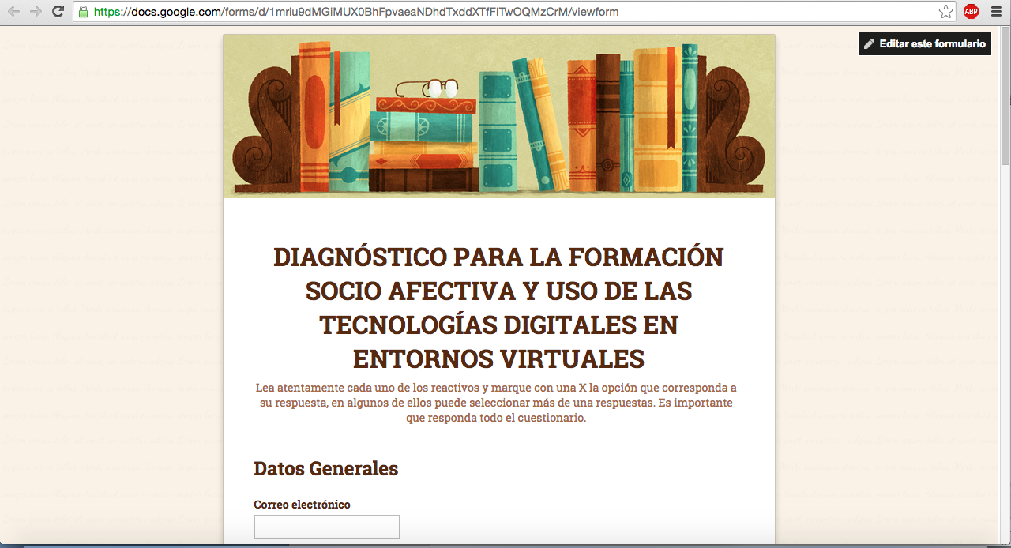
Fuente: Elaboración propia

En una cuarta fase se codificaron y analizaron los datos obtenidos por medio del programa Statistical Package for the Social Sciences (SPSS). Como resultado, se obtuvieron gráficas por sectores que describen los datos generales de los encuestados. Asimismo, se utilizó la prueba t-Student para muestras independientes con el objetivo de realizar el proceso de discriminación en los diversos reactivos del instrumento, y así determinar su validez. La confiabilidad del cuestionario se realizó a través de la prueba estadística alfa de Cronbach. Además se realizó la prueba de la ji al cuadrado para determinar la relación entre variables categóricas. Todo esto, junto con el cálculo de las frecuencias y porcentajes, permitió identificar el nivel de necesidad para la formación de aspectos afectivos en el trabajo virtual.

Población y muestra
Una parte importante del estudio es la selección de los sujetos que participan en ella. Estos aportan información valiosa que se analiza para comprobar la efectividad de lo realizado durante el desarrollo y cierre de la investigación.
En la actualidad, los profesores de tiempo completo (PTC) que integran la UADY es de 751, de acuerdo al último corte realizado en noviembre del año 2014; actualmente se ha mantenido sin cambio (ver figura 3).

Figura 3. Evolución del número de PTC por año

Fuente: Elaboración propia

Así, pues, la población que participó en el estudio fue la integrada por los PTC del Campus de Ciencias Sociales, Económico-Administrativas y Humanidades de la UADY (ver tabla 1).

Tabla 1. Número de PTC por nivel académico
Facultad | Nivel educativo en el que imparten clases |  |  | Total
 | Licenciatura | Maestría | Doctorado
Antropología | 2 | 21 | 30 | 53
Contaduría | 7 | 20 | 14 | 41
Derecho | 4 | 4 | 2 | 10
Economía | 3 | 12 | 6 | 21
Educación | 4 | 45 | 14 | 63
Psicología | 1 | 27 | 8 | 36
Total |  |  |  | 224
Fuente: Elaboración propia

Teniendo en cuenta a la población total del Campus de Ciencias Sociales, Económico-Administrativas y Humanidades (224 PTC), se seleccionaron a los profesores que integrarían la fase del diagnóstico con base en un muestreo no probabilístico, siguiendo los criterios de conveniencia (Casal y Mateu, 2003). En este caso, el criterio predominante fue la disponibilidad de los diversos profesores del campus a contestar el instrumento que se les envió vía correo electrónico. Los muestreos no probabilístico presentan dos ventajas notorias que los hacen atractivos para la práctica investigadora (Cea D’Ancona, 2001):
• No precisa de la existencia de un marco de muestreo.
• Su materialización resulta más sencilla y económica que los muestreos probabilísticos.
El instrumento cuenta con una escala tipo Likert; este fue contestado por 70 PTC que representaron 31 % del total de la población del Campus de Ciencias Sociales, Económico-Administrativas y Humanidades.
Entre los datos generales obtenidos de la muestra, como se puede observar en la figura 4, 51 % representa al género masculino y 49 % al femenino.

Figura 4. Distribución de la muestra según el género

Fuente: Elaboración propia

Otro de los aspectos que caracterizan a la muestra del estudio es el centro de trabajo al que pertenecen. En la figura 5 se puede observar que la mayoría de los profesores que participaron en el diagnóstico son de la Facultad de Educación, 54.3 %; en segundo lugar, se encuentran los de la Facultad de Contaduría, 15.7 %, y los de Psicología, 14.3 %; con un porcentaje menor se encuentran los profesores pertenecientes a las Facultades de Economía, 7.1 %, Antropología, 5.7 %, y Derecho, 2.8 %.
Este hecho marcó uno de los puntos importantes de reflexión en cuanto a este estudio, ya que los más involucrados e interesados en la formación afectiva fueron los que están relacionados con la enseñanza y los que trabajan directamente con los estudiantes, apoyándolos y orientándolos.

Figura 5. Distribución de la muestra según la Facultad de procedencia
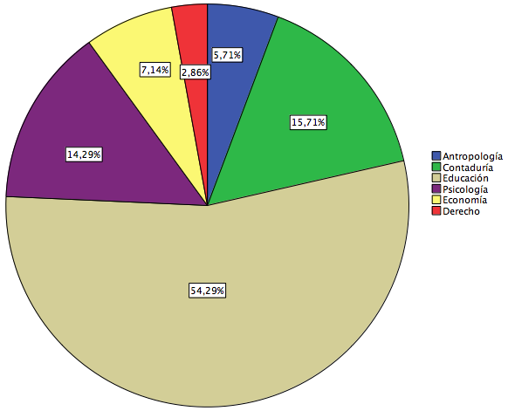
Fuente: Elaboración propia

Instrumento
El instrumento utilizado para el estudio constó de tres secciones: 1) datos generales, 2) formación socioafectiva y 3) el uso de las TIC. Para la realización de este artículo, se efectuó un enfoque en describir la segunda parte del instrumento; esta sección fue diseñada con base en la revisión de la literatura, en específico en la propuesta realizada por Ortega (2014) respecto al modelo Affective eLearning, el cual orienta al presente estudio a partir de una perspectiva afectiva, colaborativa, inclusiva y humanizadora. Teniendo en cuenta lo antes mencionado, se identificaron las siguientes variables socioafectivas: motivar, promover, fomentar y acompañar; y la medición de estas permitió valorar la necesidad de la demostración afectiva en los PTC que participaron.
Del modelo antes mencionado surgieron los 21 ítems del apartado de formación socioafectiva y humanizadora. En esta sección se utilizó una escala tipo Likert con las siguientes opciones de respuesta: Nunca, Rara vez, Algunas veces, Casi siempre y Siempre. Este tipo de escalas constituye uno de los formatos más utilizados cuando se desea preguntar varias cuestiones que comparten las mismas opciones de respuestas (Cea D’Ancona, 2001).
Como parte del análisis psicométrico efectuado al instrumento para determinar su validez, se realizó la prueba de discriminación en cada reactivo por medio de la comparación de sus puntuaciones. Del análisis de los datos observados en la tabla 2, se determinó que los reactivos se discriminan, ya que el valor de significancia de P en todos estos es menor a 0.05.

Tabla 2. Prueba t-Student para muestras independientes aplicada a los reactivos de la dimensión afectividad
Ítem | t | P
1. Fomenta la colaboración de los estudiantes en la coevaluación que se realiza al comentar tareas desde espacios colaborativos (el portafolio digital o el foro). | -6.666 | 0.001
2. Proporciona acompañamiento afectivo durante las tutorías en línea a los estudiantes. | -6.503 | 0.001
3. Evita estados de ansiedad en los estudiantes durante su trabajo en línea. | -7.150 | 0.001
4. Es capaz de conseguir estados de disfrute en los estudiantes durante su trabajo en línea. | -6.410 | 0.001
5. Fomenta el aprendizaje lúdico con los estudiantes. | -4.588 | 0.001
6. Transmite lo positivamente vivido en su ámbito personal y laboral para la formación integral del estudiante. | -4.859 | 0.001
7. Diseña materiales didácticos en línea con el objetivo de despertar conciencias acerca de la responsabilidad social para la educación. | -12.652 | 0.001
8. Implementa estrategias para la resolución colectiva de problemas. | -5.409 | 0.001
9. Motiva al trabajo colaborativo en los entornos virtuales de aprendizaje. | -6.590 | 0.001
10. Fomenta un clima de cordialidad durante el curso entre alumno-alumno, alumno-docente, alumno-grupo, etc. | -5.803 | 0.001
11. Promueve entre sus estudiantes el uso ético y legal de las aplicaciones informáticas. | -4.615 | 0.001
12. Fomenta relaciones ciberpersonales sanas que motivan a los estudiantes a participar en el curso virtual. | -5.147 | 0.001
13. Motiva a los estudiantes a expresarse mediante diversos formatos no escritos (audios, vídeos, videoforos). | -7.500 | 0.004
14. Acompaña a los estudiantes mediante los foros y correo electrónico. | -5.803 | 0.001
15. Fomenta diversos matices de afectividad durante el proceso enseñanza-aprendizaje (motivación, comprensión, apoyo, celebración, etc.). | -3.758 | 0.004
16. Demuestra flexibilidad respecto a la entrega de trabajos. | -4.468 | 0.001
17. Considera durante las diversas actividades del curso las eventualidades y dificultades personales. | -3.067 | 0.001
18. Implementa foros grupales para la interacción y retroalimentación grupal. | -3.151 | 0.001
19. Evita estados de frustración en los estudiantes durante su trabajo en línea. | -8.200 | 0.001
20. Demuestra preocupación por los estudiantes que participan poco. | -4.906 | 0.001
21. Fomenta la coconstrucción del conocimiento para la integración profesional y personal. | -5.310 | 0.001
Fuente: Elaboración propia

De igual manera, se analizó la confiabilidad del instrumento en la categoría de afectividad mediante el cálculo del alfa de Cronbach cuyo valor fue 0.961, por lo que el instrumento resultó ser confiable (ver tabla 3).

Tabla 3. Alfa de Cronbach de la dimensión afectiva
Alfa de Cronbach | Número de elementos
0.961 | 21

Fuente: Elaboración propia
Resultados
Teniendo como base la percepción de los profesores universitarios, en esta primera parte de los resultados se presenta la información del porcentaje a considerar para determinar el nivel de afectividad demostrada al momento de trabajar en los entornos virtuales. Para este proceso, la categorización se determinó de la siguiente forma: si menos de 70 % de la muestra se ubicaba en el nivel alto de la escala (siempre y casi siempre), el aspecto afectivo se consideraba una necesidad que requería ser atendida mediante una intervención (ver tabla 4).

Tabla 4. Nivel de afectividad aplicado en los entornos virtuales
Aspecto evaluado | Alto  %
Fomenta la colaboración de los estudiantes en la coevaluación que se realiza al comentar tareas desde espacios colaborativos (el portafolio digital o el foro). | 40.0
Proporciona acompañamiento afectivo durante las tutorías en línea a los estudiantes. | 42.9
Evita estados de ansiedad en los estudiantes durante su trabajo en línea. | 47.1
Es capaz de conseguir estados de disfrute en los estudiantes durante su trabajo en línea. | 32.9
Fomenta el aprendizaje lúdico con los estudiantes. | 37.1
Transmite lo positivamente vivido en su ámbito personal y laboral para la formación integral del estudiante. | 62.9
Diseña materiales didácticos en línea con el objetivo de despertar conciencias acerca de la responsabilidad social para la educación. | 40.0
Implementa estrategias para la resolución colectiva de problemas. | 45.7
Motiva al trabajo colaborativo en los entornos virtuales de aprendizaje. | 54.3
Fomenta un clima de cordialidad durante el curso entre alumno-alumno, alumno-docente, alumno-grupo, etc. | 80.0
Promueve entre sus estudiantes el uso ético y legal de las aplicaciones informáticas. | 74.3
Fomenta relaciones ciberpersonales sanas que motivan a los estudiantes a participar en el curso virtual. | 57.1
Motiva a los estudiantes a expresarse mediante diversos formatos no escritos (audios, vídeos, videoforos). | 45.7
Acompaña a los estudiantes mediante los foros y correo electrónico. | 21.4
Fomenta diversos matices de afectividad durante el proceso enseñanza-aprendizaje (motivación, comprensión, apoyo, celebración, etc.). | 50.0
Demuestra flexibilidad respecto a la entrega de trabajos. | 47.1
Considera durante las diversas actividades del curso las eventualidades y dificultades personales. | 62.5
Implementa foros grupales para la interacción y retroalimentación grupal. | 11.4
Evita estados de frustración en los estudiantes durante su trabajo en línea. | 41.4
Demuestra preocupación por los estudiantes que participan poco. | 74.3
Fomenta la coconstrucción del conocimiento para la integración profesional y personal. | 61.4
Fuente: Elaboración propia

Con base en los resultados de la tabla, se puede observar que 90 % de los profesores están por debajo de 70 %, esto es, que al momento de trabajar en los entornos virtuales no demuestran los aspectos afectivos antes valorados. De manera que es necesario diseñar una intervención para apoyar a los profesores en el desarrollo de sus competencias afectivas, con el objetivo de sensibilizarlos al momento de trabajar en los entornos virtuales. Los aspectos a tener en cuenta son fomentar la colaboración y la coconstrucción del conocimiento, proporcionar acompañamiento afectivo durante el trabajo en foros, evitar estados de ansiedad y frustración durante el trabajo en línea, motivar y fomentar relaciones ciberpersonales sanas con diversos matices de afectividad, tener consideración y ser flexibles ante eventualidades personales.
Los rubros que estuvieron arriba de 70 % y que, por lo tanto, no se consideran para una intervención son aquellos relacionados con la cordialidad, promoción de la ética en el uso de aplicaciones informáticas, buen trato y preocupación por los estudiantes durante el trabajo en línea; esto evidencia que los profesores en su mayoría realizan siempre o casi siempre dichas acciones de afectividad.
A continuación, se presenta una segunda parte del análisis de los resultados. Aquí se comparó por género la demostración afectiva en los entornos virtuales.
La figura 6 nos presenta la comparación de la categoría afectiva con base en el género, donde se puede observar que no hay diferencia significativa entre los géneros masculino y femenino, ya que las medias en cada caso son de 3.3, además de que el comportamiento entre ambas variables se reportó normal.
Figura 6. Barras de error de la categoría afectiva con base en el género
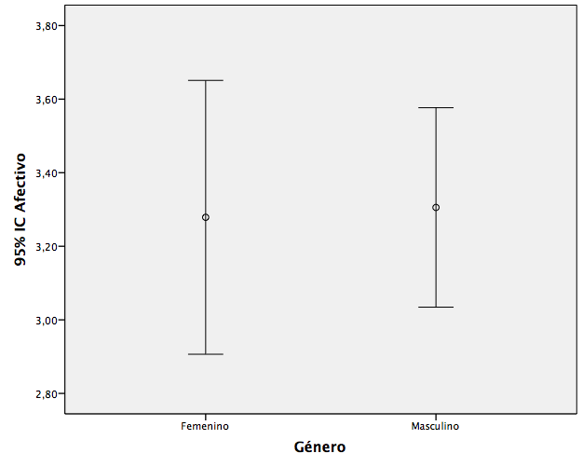

Fuente: Elaboración propia

Asimismo, con el objetivo de consolidar el resultado antes presentado, se realizó una prueba estadística t-Student para muestras independientes. En ella se relacionó el género y la demostración afectiva en los entornos virtuales (ver tabla 5).

Tabla 5. Prueba t-Student para muestras independientes (aspectos afectivos)
t | gl | P
-0.119 | 68 | 0.905
Fuente: Elaboración propia

Con base en los datos de la tabla 5, se puede concluir que no se encontró diferencia significativa entre las medias de los dos grupos: tanto el género masculino como el femenino puntúa de manera similar en los aspectos afectivo, ya que el valor de p > 0.05. Esto significa que ambos emplean de la misma forma los aspectos afectivos durante su interacción y trabajo en los entornos virtuales. De igual manera, se relacionó mediante una prueba estadística de la ji al cuadrado, de las varias facultades donde trabajan los profesores con sus competencias afectivas (ver tabla 6).

Tabla 6. Prueba de la ji al cuadrado
Variable | X² | P
Competencias afectivas | 10.2 | 0.420

Fuente: Elaboración propia

Como puede observarse en la tabla 6, tampoco existe relación entre la facultad de adscripción de los profesores con el desarrollo de sus competencias afectivas, ya que el valor de p > 0.05. Esto evidencia, por su parte, que los profesores aun siendo de distintas facultades su demostración afectiva en los entornos virtuales es de la misma forma.
Por último, se presenta una tercera parte del análisis estadístico, cuya finalidad es proponer una intervención con estrategias que permitan el desarrollo de competencias afectivas. A continuación, se describen los resultados obtenidos en algunos reactivos que integraron la dimensión de afectividad. El primer reactivo responde a la afirmación “Proporciona acompañamiento afectivo durante las tutorías en línea a los estudiantes” (ver figura 7).
Figura 7. Porcentaje de respuestas al reactivo “Proporciona acompañamiento afectivo durante las tutorías en línea a los estudiantes”
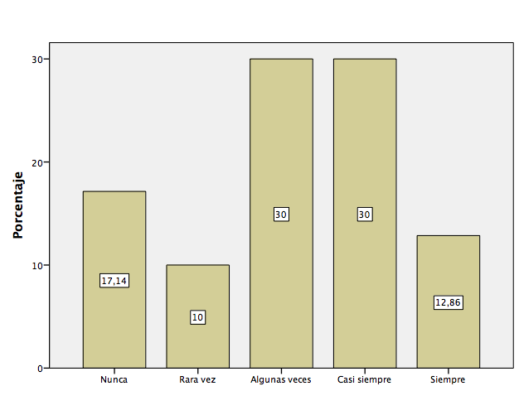
Fuente: Elaboración propia

De acuerdo a la figura 7, las escalas Nunca, Rara vez y Algunas son las que concentran la mayoría del porcentaje de las respuestas. En consecuencia, se puede afirmar que 57.1 % de los profesores tiene un bajo nivel de demostración afectivo en este aspecto.
En el segundo reactivo se le solicitó al profesor que respondiera con base en la afirmación “Evita estados de ansiedad en los estudiantes durante su trabajo en línea” (ver Figura 8).

Figura 8. Porcentaje de respuestas al reactivo “Evita estados de ansiedad en los estudiantes durante su trabajo en línea”
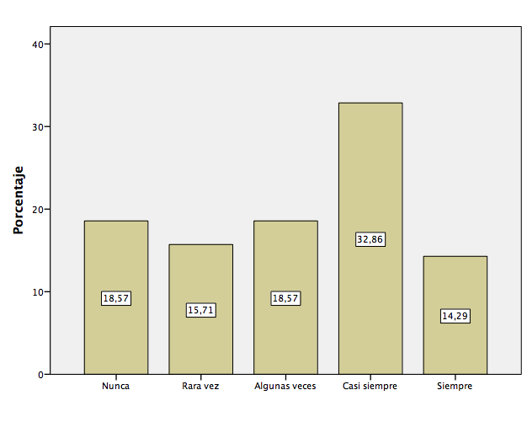
Fuente: Elaboración propia

De acuerdo a la Fig. 8, las escalas Nunca, Rara vez y Algunas veces son las que concentran la mayoría del porcentaje de las respuestas. Por tanto, se puede afirmar que 52.8 % de los profesores tiene un bajo nivel de demostración afectivo en este rubro. Para cerrar este bloque de análisis, se le solicitó al profesor que respondiera con base en la siguiente afirmación: “Es capaz de conseguir estados de disfrute en los estudiantes durante su trabajo en línea” (ver figura 9).

Figura 9. Porcentaje de respuestas al reactivo “Es capaz de conseguir estados de disfrute en los estudiantes durante su trabajo en línea”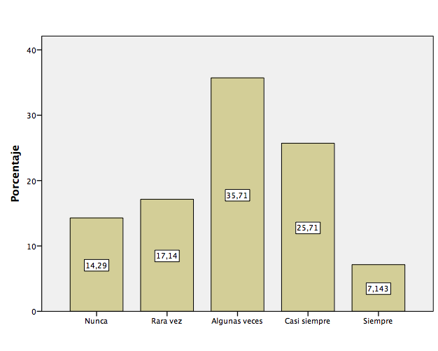
Fuente: Elaboración propia

En la figura 9 se puede observar que en las escalas Nunca, Rara vez y Algunas veces es donde se concentra la mayoría del porcentaje de las respuestas. Como resultado, se puede afirmar que 67.1 % de los profesores tienen un bajo nivel de demostración afectivo en este aspecto.

Discusión
En este estudio se identificó el nivel de afectividad que demuestran los profesores del Campus de Ciencias Sociales, Económico-Administrativas y Humanidades de la UADY, siempre siguiendo su propia percepción. Como resultado relevante se evidenció que 90 % de los profesores no implementan en sus cursos virtuales aspectos afectivos como fomentar la colaboración y la coconstrucción del conocimiento, proporcionar acompañamiento afectivo durante el trabajo en foros virtuales, evitar estados de ansiedad y frustración durante el trabajo en línea, motivar, fomentar relaciones ciberpersonales sanas con diversos matices de afectividad, tener consideración y ser flexibles ante eventualidades personales. Estos resultados contrastan con lo encontrado en la revisión de la literatura respecto a la demostración afectiva, ya que Hernández y Ortega (2015) mencionan que es importante motivar y dar seguimiento a los estudiantes cuando trabajan en los entornos virtuales. Asimismo, Alcer y Díaz (2010) comentan que “trabajar en una modalidad virtual hace que los estudiantes, tiendan a tener problemas debido a la falta de cohesión en un grupo y la existencia del vacío humano por parte de los tutores”. Es por ello por lo que se necesitan profesores capacitados cognitivamente y comprometidos con las demostraciones afectivas.
El MEFI de la UADY considera como uno de sus ejes principales la innovación. En consecuencia, se promueve que el profesor debe utilizar las TIC como un recurso de apoyo en su ejercicio docente. Para ello, se cuenta con el sistema de gestión del aprendizaje denominado UADY Virtual (https://es.uadyvirtual.uady.mx/), bases de datos académicas (EBSCO, Science Direct, etc.) y un repositorio de contenidos digitales educativos (http://www.agora.uady.mx/), entre otros (UADY, 2014).
Así, pues, el MEFI proporciona prioridad a los aspectos didáctico-tecnológicos. Sin embargo, los aspectos más emocionales y socioafectivos pasan a segundo término o simplemente no se toman en cuenta. Es importante destacar también que las pruebas estadísticas evidenciaron que no hay diferencia significativa entre los géneros y las facultades de adscripción de los profesores con respecto al desarrollo de las competencias afectivas, lo que permite planificar de forma equitativa intervenciones como las que recomiendan Hernández y Ortega (2015), quienes proponen un modelo de formación en entornos virtuales en el cual además del desarrollo de competencias digitales y cognitivos, se tomen en cuenta los estados emocionales, las expectativas de aprendizaje del estudiante y su motivación intrínseca respecto a su formación académica; el modelo fomenta, además, la comunicación, convivencia, creatividad y el desarrollo de los estados afectivos en los diseños didácticos para el trabajo en dichos entornos.

Conclusiones
Con base en la percepción de los profesores universitarios se obtuvieron respuestas que demostraron la necesidad de desarrollar en ellos competencias afectivas para el trabajo en entornos virtuales. Los diversos resultados obtenidos del análisis de la dimensión afectividad confirman el bajo nivel (menos de 70 %) que tienen los profesores universitarios en diversos aspectos de esta índole, tales como proporcionar acompañamiento afectivo durante las tutorías en línea a los estudiantes, evitar estados de ansiedad en los estudiantes durante su trabajo en línea y ser capaz de conseguir estados de disfrute en los estudiantes durante su trabajo en línea.
Las diversas investigaciones consultadas concuerdan que la demostración afectiva en los entornos virtuales permite al estudiante sentirse menos angustiado, y se motiva cuando los tutores están pendientes de él en cada una de sus actividades académicas. Por lo antes mencionado, es necesario sensibilizar a las instituciones de nivel superior de lo importante que son las demostraciones de este tipo entre estudiantes y profesores cuando interactúan en ambientes digitales de aprendizaje; por ende, hay que fomentar en ellas el compromiso de incorporar las TIC junto con una capacitación para el desarrollo de competencias afectivas en los profesores. Este esfuerzo permitirá que los estudiantes sean aprendices seguros, eficaces, autónomos y, sobre todo, practiquen de la mejor manera la autogestión para garantizar su éxito en una modalidad de aprendizaje virtual.
Finalmente, se destaca la utilidad de este estudio para la UADY, ya que esta institución planea ofertar la Licenciatura en Educación en modalidad virtual en el 2019, y en los próximos cinco años se espera ofrecer otras tres licenciaturas en esta modalidad.
Como trabajo a futuro se requiere llevar a la práctica una serie de intervenciones efectivas para poder desarrollar otro tipo de estudios que permitan la medición desde un enfoque de las variables relacionadas con la afectividad, por ejemplo, a través de tratamientos experimentales o cuasi experimentales. Dicho lo anterior y considerando los resultados obtenidos y el modelo Affective eLearning de Ortega (2014), se ha elaborado una propuesta para el desarrollo de competencias afectivas aplicados a la modalidad virtual (ver tabla 7).

Tabla 7. Propuesta de formación socioafectiva para profesores universitarios
Categoría formativa | Acción a realizar
Organización curricular | Se establece en el diseño curricular contar con elementos socioafectivos que permitan al profesor trabajar colaborativamente y en armonía; generar espacios o ambientes de aprendizaje motivadores y lúdicos; implementar estrategias para fomentar actitudes que motiven la conciencia de las emociones y bienestar en el trabajo en los diversos entornos virtuales (Hernández y Ortega, 2015).
Tecnológico-didáctico | Diseño de las tutorías con base en el uso de las tecnologías; de igual forma, con consideración de la flexibilidad, la empatía, la disponibilidad, el acompañamiento y la adecuación a los diferentes ritmos de aprendizaje (Hernández y Ortega, 2015). Es por esto que se recomienda desarrollar e implementar la tutoría virtual mediante videoconferencia; al mismo tiempo que se propone trabajar la afectividad, el pensamiento crítico y reflexivo de los profesores y estudiantes mediante foros o videoforos de discusión.
Materiales didácticos | Los materiales didácticos se diseñarán teniendo en cuenta su efectividad didáctica (guiar los aprendizajes, ejercitar habilidades, motivar y evaluar). Se contemplarán medios y recursos audiovisuales, así como de nueva tecnología. Se realizarán teniendo en cuenta los diversos estilos de aprendizaje de los estudiantes, la naturaleza del contexto en el que se desarrolla la acción formativa y se tendrá en cuenta los recursos con los que cuenta la institución.
Evaluación | La evaluación se integrará a partir de dos aspectos:  - La diagnóstica: con la idea de generar expectativas en la formación inicial de los estudiantes.  - La formativa: mediante el diseño de una variedad de actividades de aprendizaje que le permitan al estudiante desarrollar y evaluar sus diversos conocimientos, habilidades, actitudes y emociones. Entre las herramientas tecnológicas a utilizar están los foros de aprendizaje y discusión, diarios de aprendizaje y portafolio de evidencias.
Fuente: Elaboración propia
De acuerdo a la tabla 7, las principales acciones a realizar están contenidas en cuatro categorías formativas: 1) organización curricular, 2) tecnológico-didáctico, 3) materiales didácticos y 4) evaluación.

Referencias
Abascal, R. y López, E. (2017). El uso de m-learning para motivar al alumno en su aprendizaje: caso de estudio en la UAM Cuajimalpa. En Jaimez, C. R., Miranda, K. S., Vázquez, E. y Vázquez Vela, F. (eds.), Estrategias didácticas en educación superior basadas en el aprendizaje: innovación educativa y TIC (pp. 46-66). Ciudad de México, México: UAM Unidad Cuajimalpa.
Alcer, A. y Díaz, J. (2010). La influencia de la afectividad sobre el aprendizaje del inglés en un ambiente de educación en línea. Memorias del 3er Congreso Virtual Internacional de Psicólog@s navegantes, 6(2). Recuperado de: https://slidex.tips/download/resumen-palabras-clave-afectividad-aprendizaje-ingles-e-learning-abstract.
Arnau, J. (1995). Metodologies quantitatives en la investigació psicològica. Barcelona, España: Experimental.
Astleitner, H. (2000). Designing emotionally sound instruction: The FEASP-approach. Instructional science, 28(3), 169-198.
Blanchard, C. (1996). Saber y relación pedagógica. Buenos Aires, Argentina: Ediciones Novedades Educativas. Recuperado de: http://cepsifotocopiadora.com.ar/archivos/folios/39086_2015916.pdf.
Bleger, J. (1985). Temas de psicología: Entrevista y grupos. Buenos Aires, Argentina: Nueva Visión.
Casal, J. y Mateu , E. (2003). Tipos de Muestreo. Revista de Epidemiología y Medicina Preventiva, 1, 3-7.
Casas, J., Repullo, J. y Donaldo, J. (2003). La encuesta como técnica de investigación. Elaboración de cuestionarios y tratamiento estadístico de los datos. Atencón Primaria, 31(8), 527-538. Recuperado de http://www.elsevier.es/es-revista-atencion-primaria-27-articulo-la-encuesta-como-tecnica-investigacion--13047738
Cea D'Ancona, M. A. (2001). Metodología cuantitativa. Estrategias y técnicas de investigación social. Madrid, España: Síntesis.
Cobo, C. y Moravec, J. (2011). Aprendizaje invisible. Barcelona, España: Edición de la Universidad de Barcelona. Recuperado de: http://www.razonypalabra.org.mx/varia/AprendizajeInvisible.pdf.
Chiecher, A. y Donolo, D. (2013). De diálogos e intercambios virtuales. La dimensión social y cognitiva de las interacciones entre alumnos. Revista de Universidad y Sociedad del Conocimiento (RUSC), 10(2), 37-53. Recuperado de: http://www.redalyc.org/html/780/78028681004/.
Estrada, R. (2014). Blended-Learning afectivo y las herramientas interactivas de la web 3.0: Una revisión sistemática de la literatura. Etic@ net, 1(14).
Etchevers, N. (2006). Los nuevos códigos de la comunicación emocional utilizados en Internet. Teoría de la Educación. Educación y Cultura en la Sociedad de la Información, 7(2), 92-106.
Gálvez. A. (2005). La puesta en pantalla: Rituales de presentación en un foro virtual universitario. Revista de Universidad y Sociedad del Conocimiento, 2(1). Recuperado de http://www.youscribe.com/BookReader/Index/2014597?documentId=1992327.
Gómez, M. (2005). Educación en red. Una visión emancipadora para la formación Guadalajara, México: Universidad de Guadalajara.
González, A., Calleja, V., López, L., Padrino, P. y Puebla, P. (2009). Los estudios de encuesta. UAM, Métodos de investigación en educación especial, 2009/10. Recuperado de https://www.uam.es/personal_pdi/stmaria/jmurillo/InvestigacionEE/Presentaciones/Encuesta_doc.pdf.
Hernández, A. y Ortega, A. (2015). Hacia la personalización del e-Learning: la afectividad y su repercusión en el bienestar subjetivo. Revista Lasallista de Investigación, 12(2), 194-203. Recuperado de http://repository.lasallista.edu.co:8080/ojs/index.php/rldi/article/view/846/596.
Hernández, A. y Ortega, J. (2015). Aprendizaje electrónico afectivo: un modelo innovador para desarrollar una acción tutorial virtual de naturaleza inclusiva. Revista Formación Universitaria, 8(2), 19-26. Recuperado de http://www.scielo.cl/scielo.php?pid=S0718-50062015000200004&script=sci_arttext.
Hernández, A. y Ortega, J. (2016). Percepción de bienestar en experiencias inclusivas de blended learning. Educatio Siglo XXI, 34(2), 63-82. Recuperado de http://revistas.um.es/educatio/article/view/263811.
Hernández, R., Fernández, C. y Baptista, P. (2006). Metodología de la investigación (4.ª ed.). Ciudad de México, México: McGraw-Hill
Isaac, S and Michael, W. (1995) Handbook in Research and Evaluation. San Diego, United States: EDITS Publishers.
Ortega, J., (2014). La educación a distancia en entornos virtuales hoy. Materiales para eLearning “humanizador”, Inclusivo y Afectivo 3.0. Granada, España: GEU.
Pérez, M. (2012). Afectos, aprendizaje y virtualidad. México: UDGVirtual
Postic, M. (2000). La relación educativa: Factores institucionales, sociológicos y culturales (2.ª ed.). Madrid, España: Narcea
Rebollo, A., Hornillo, I. y García R. (2006). El estudio educativo de las emociones: Una aproximación sociocultural. Teoría de la Educación: Educación y Cultura en la Sociedad de la Información, 7(2). Recuperado de http://www.redalyc.org/pdf/2010/201017296002.pdf.
Salas, R. (2016). Diseño y análisis de un sistema web educativo considerando los estilos de aprendizaje. Madrid, España: 3Ciencias.
Stosic, L. (2015). The importance of educational technology in teaching. International Journal of Cognitive Research in Science, Engineering and Education, 3(1), 111-114. Recuperado de http://www.ijcrsee.com/index.php/IJCRSEE/article/view/73/120.
Universidad Autónoma de Yucatán [UADY]. (2014). Plan de Desarrollo UADY Virtual. Yucatán, México: UADY. Recuperado de http://www.transparencia.uady.mx/a9/Documents/institucional/pdi2014-2022.pdf.
Universidad Autónoma de Yucatán [UADY].(2012). Modelo Educativo para la Formación Integral. Yucatán, México: UADY. Recuperado de: http://www.dgda.uady.mx/media/docs/mefi_dgda.pdf.
Wallace, P. (2001). La psicología de internet. Madrid, España: Paidós.

Rol de Contribución | Definición (solo poner nombre del autor) | Autor por roles
Conceptualización | Ideas; Formulación o evolución de objetivos y metas generales de investigación. | Principal: Sergio Quiñonez Pech
Metodología | Desarrollo o diseño de metodología. | Principal: Sergio Quiñonez  Apoyo: Pedro Canto
Validación | Verificación, ya sea como parte de la actividad o por separado, de la replicación. | Principal: Sergio Quiñonez  Apoyo: Alfredo Zapata
Análisis Formal | Aplicación de técnicas estadísticas, matemáticas, computacionales y otras técnicas formales para analizar y sintetizar los datos del estudio. | Pirncipal: Sergio Quiñonez  Igual: Pedro Canto  Apoyo: Alfredo Zapata
Investigación | Llevar a cabo un proceso de estudio e investigación, específicamente realizando los experimentos, o la recolección de datos / evidencia. | Principal: Sergio Quiñonez  Igual: Pedro Canto y Alfredo Zapata
Recursos | Equipo de cómputo y software estadístico para el análisis. | Principal: Pedro Canto
Escritura - Preparación del borrador original | Creación y / o presentación de la obra publicada, escribiendo específicamente el borrador inicial. | Pirncipal: Sergio Quiñonez  Igual: Alfredo Zapata y Pedro Canto
Escritura - Revisión y edición | Preparación, creación y / o presentación del trabajo publicado por parte del grupo de investigación original, específicamente revisión crítica, comentario o revisión, incluidas etapas previas o posteriores a la publicación. | Principal: Sergio Quiñonez  Igual: Pedro Canto y Alfredo Zapata
Visualización | Preparación, creación y / o presentación del trabajo publicado, específicamente visualización / presentación de datos. | Principal: Sergio Quiñonez  Apoyo: Alfredo Zapata
Supervisión | Responsabilidad de supervisión y liderazgo en la planificación y ejecución de actividades de investigación. | Principal: Sergio Quiñonez  Igual: Pedro Canto y Alfredo Zapata
Administración de Proyectos | Responsable de la gestión y coordinación de la planificación y ejecución de las actividades de investigación. | Principal: Sergio Quiñonez  Igual: Pedro Canto y Alfredo Zapata

